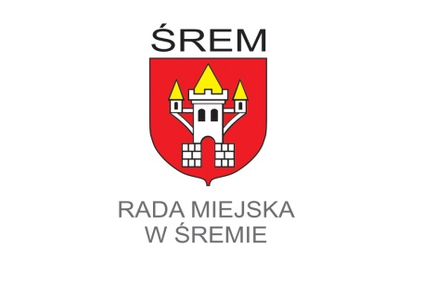

PAOOR.0012.4.5.2020.ML

ZAWIADOMIENIE
PRZEWODNICZĄCY KOMISJI POMOCY SPOŁECZNEJ, OCHRONY ZDROWIA I ŚRODOWISKA

informuje, że posiedzenie Komisji Pomocy Społecznej, Ochrony Zdrowia i Środowiska Rady Miejskiej w Śremie odbędzie się 16 czerwca 2020 roku o godz. 15.30. w sali nr 24 Urzędu Miejskiego w Śremie, Plac 20 Października 1.
Porządek obrad:

- Przyjęcie protokołu 13/2020 z posiedzenia Komisji.
2.Informacja w sprawie udzielenia w 2019 roku dotacji celowej na dofinansowanie kosztów inwestycji w zakresie ochrony środowiska i gospodarki wodnej.
3.Sprawy bieżące w zakresie działania Komisji.

PRZEWODNICZĄCY KOMISJI

Zdzisław Żeleźny

Śrem, 9 czerwca 2020 r.
Sporządziła: Longina Maj
inspektor
tel. 61 28 47 117

